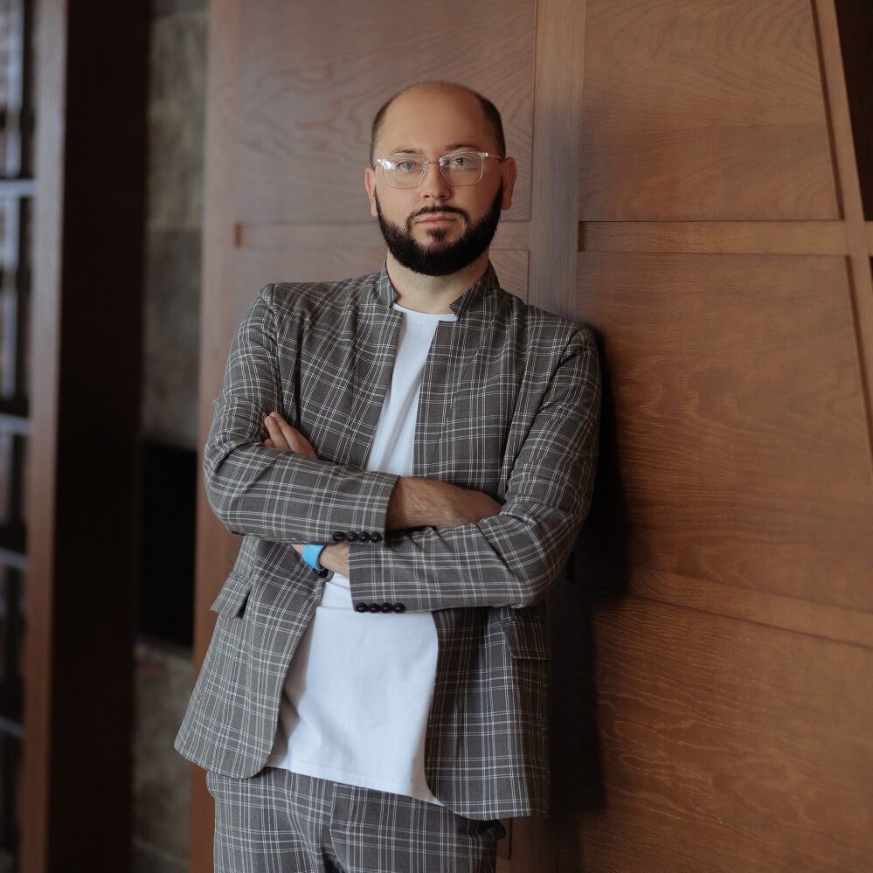
Клименко Іван Сергійович

Доцент кафедри психології
Кандидат психологічних наук

Інформація про кваліфікацію викладача

Донецький інститут соціальної освіти (Донецький відкритий університет) (2006), спеціальність “Психологія”.
,
19.00.08 - спеціальна психологія. ДК № 037193 від 01.07.2016 року. Тема дисертації «Особливості діагностики та корекції розвитку дітей молодшого шкільного віку з психоорганічним синдромом».

Підвищення кваліфікації:
Ukrainian medical high school (15.09.2022 – 17.10.2022) Онлайн курс «PTSD: від фундоментальних механізмів до лікування» (38 годин).

Вінницький соціально-економічний інститут університету «Україна» (20. 05. 2021- 02. 06. 2021) навчання в рамках онлайн-курсу підвищення кваліфікації для психологів «Традиції та іновації у роботі психолога» (30 годин). Сертифікат № 2. 5-22.

Інформація про кваліфікацію викладача

Клименко І., Конев О. Вивчення інтенсивності та видів насилля у сім’ях військовослужбовців / І. Клименко, О. Конев// Науковий часопис НПУ імені М. П. Драгоманова. Серія 12. Психологічні науки.  Вип. 20 (65).  К.: Вид-во НПУ ім. М. П. Драгоманова, 2022. – С. 25-33. URL: https://doi.org/10.31392/NPU-nc.series12.2022.20(65).03
Klymenko I., PROBLEMATIC ASPECTS OF DIAGNOSING MENTAL DISORDERS AMONG MILITARY PERSONNEL OF THE ARMED FORCES OF UKRAINE. (Ivan KLYMENKO, Yevhen KARPENKO, Olena MAZUR, Nina BAKURIDZE, Dmytro). AD ALTA JOURNAL OF INTERDISCIPLINARY RESEARCH. Volume 13, Issue 2, Special Issue XXXVI. The Authors (August, 2023), 2023 – P. 44-51. URL: https://doi.org/10.33543/130236 Web of Science Core Collection
Клименко Іван, Розробка та реалізація проекту «Психологія та духовність» для надання комплексної психологічної допомоги дітям /І. Клименко// Сучасна медицина, фармація та психологічне здоров’я, (2(12) 2023, С. 56-59. URL: https://doi.org/10.32689/2663-0672-2023-2-9
Klymenko I.; Kotov V. EFFICIENCY OF THE COMPREHENSIVE MEDICAL-PSYCHOLOGICAL ASSISTANCE PROGRAM FOR INTERNALLY DISPLACED PERSONS: FIRST YEAR OF IMPLEMENTATION AND RESULTS / I.S. Klymenko; V.S. Kotov/ Habitus (54) 2023 – P. 234-237. URL: https://doi.org/10.32782/2663-5208.2023.54.45
Клименко Іван, Галадза Марія, РЕДАГУВАННЯ ГЕНОМУ: CLUSTERED REGULARLY INTERSPACED SHORT PALINDROMIC REPEAT (CRISPR/CAS9)/ І. Клименко, М. Галадза// Сучасна медицина, фармація та психологічне здоров’я/ (3(12), 11-17. https://doi.org/10.32689/2663-0672-2023-3-2
КЛИМЕНКО, І., ТВЕРДОХЛІБ, Н., ЗІНЧЕНКО, М. (2023). ОСОБЛИВОСТІ ФОРМУВАННЯ СТРЕСОСТІЙКОСТІ ВІЙСЬКОВОСЛУЖБОВЦІВ У ПЕРІОД РЕАБІЛІТАЦІЇ. Сучасна медицина, фармація та психологічне здоров’я, (3(12), 59-63. https://doi.org/10.32689/2663-0672-2023-3-9
Клименко І.С., Твердохліб Н.Г., Зінченко М.О. Навчально-методична збірка тестових завдань ЄДКІ (КРОК-1) галузь знань 22 Охорона здоров’я, спеціальності: 225 Медична психологія; 221 Стоматологія; 222 Медицина; 227 Фізична терапія. Київ: ІМФН МАУП, 2023. 149 с.
Раєвська Я.М., Туриніна О.Л., Клименко І.С. Методичні рекомендації щодо підготовки, написання та захисту наукових робіт (курсової роботи, кваліфікаційних робіт на здобуття рівня вищої освіти бакалавр і магістр) спеціальності 053 Психологія. Київ: ННІПСН МАУП, 2023. 148 с.
Клименко І. С., Раєвська Я. М. Курс підвищення кваліфікації (спеціалізація) Клінічна психологія. К. МАУП 2022.
Клименко І. С. Навчальна програма з дисципліни. Медична психологія ( для студентів медичних психологів). К.: МАУП, 2023.
Клименко І. С. Навчальна програма з дисципліни Клінічна психологія ( для студентів медичних психологів). К.: МАУП, 2023.
Клименко І. С. Навчальна програма з дисципліни. Патопсихологія ( для студентів медичних психологів). К.: МАУП, 2023.
Клименко І. С. Навчальна програма з дисципліни. Судово-психологічна експертиза ( для студентів медичних психологів). К.: МАУП, 2023.
Клименко І. С. Навчальна програма з дисципліни. Спеціальна психологія (для студентів медичних психологів). К.: МАУП, 2023.
Член експертної групи з підготовки пропозицій щодо шляхів вирішення проблемних питань, які виникають при реформуванні (трансформації) існуючої системи морально-психологічного забезпечення Збройних Сил України.
Автор + ЕДКІ «КРОК 3» «Медична психологія» ДНП «Центр тестування професійної компетентності фахівців з вищою освітою напрямків підготовки «Медицина» і «Фармація» при МОЗ України».
Практична робота клінічного психолога в «Центр клінічної та спеціальної психології, психотерапії» ФОП «Клименко Іван Сергійович» в місті Київ з 01.09.2022 по теперішній час.
Дійсний член ГС «Національна психологічна асоціація», секція «Клінічна психологія»

